项目编号：

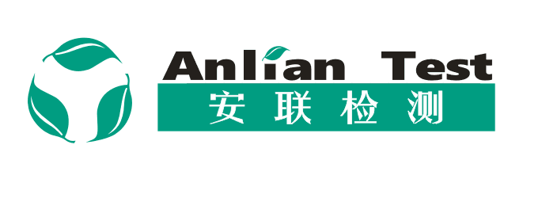

**环境监测**

**技术服务合同**

|  |  |
| --- | --- |
| **项目名称：** | **{{projectName}}** |
| **甲 方：** | **{{entrustCompany}}** |
| **乙 方：** | **浙江安联检测技术服务有限公司** |
| **签订时间：** | **年 月** |

浙江安联检测技术服务有限公司

**环境监测技术服务合同**

委托方名称（甲方）： {{entrustCompany}}

详细地址： {{entrustOfficeAddress}}

联系人：{{contact}}  电 话： {{telephone}}

受托方名称（乙方）： 浙江安联检测技术服务有限公司

详细地址：浙江省杭州市滨江区东冠路611号金盛科技园7、8幢5楼

联系人： {{salesmen}} 电 话： {{phoneNumber}}

座 机： 0571-85028656 传 真： 0571-85086601

本合同甲方委托乙方对 {{company}} 进行环境监测技术服务工作，并依据相关要求出具《环境监测报告》,支付相应的技术服务报酬。双方经过平等协商，在真实、充分地表达各自意愿的基础上，根据《中华人民共和国民法典》的规定，达成本合作协议，并由双方共同恪守。

**1、监测技术服务类别**

（1）、建设项目验收监测 □ （2）、排污许可申报监测 □

（3）、环境影响评价监测 □ （4）、限期治理验收监测 □

（5）、污染纠纷仲裁监测 □ （6）、其他委托监测 □

**2、监测技术服务内容**

2.1 监测对象及服务项目名称：

2.2 服务内容： 详见附表

布点数量（个）： 详见附表 监测频率： 详见附表

监测因子及分析方法：

监测布点方案由 甲方☑、乙方□ 提供，作为合同附件。

分包项目： 是否同意分包： 同意□ 不同意□

**3、工作条件要求**

3.1甲方为乙方提供如下条件：

（1）提供监测对象及服务项目相关资料、信息等；

（2）提供监测服务所需工况、场地、基础设施、安全条件以及其他与本次监测工作相关的必要条件等；

（3）保确保提供的资料内容有效且属实。

（4）提供满足正常监测工作条件的时间要求：

**4监测时间：**

4.1、乙方在完成现场采样后 25 个工作日内完成监测并将监测报告中文正本 2 份提交给甲方；

4.2、监测报告提交方式为（口领取、√快递、口其他 ）。

**5、付款方式**：

5.1、技术服务费总额为： {{totalMoneyStr}} （小写：¥ {{totalMoney}} 元 ）；

5.2、技术服务费支付方式： 乙方完成《监测报告》后开具等额增值税专用发票给甲方（发票税率6%），甲方按合同额全额付款后，乙方向甲方递交符合质量要求的《监测报告》。

5.3、 账户信息

户 名： 浙江安联检测技术服务有限公司

开户银行： 广发银行杭州萧然支行

账 号： 9550880235893800131

**6、违约责任**：

6.1、甲方、乙方单方面解除合同的，违约方应当支付违约金，违约金按合同总额的50%支付；

6.2、甲方不得以任何形式干扰乙方现场监测工作，由于甲方原因影响工作进度或逾期接受乙方监测报告，乙方交付报告的时间应顺延；

6.3、甲方延期付款的，按合同总额的4‰/天支付给乙方违约金；

6.4、因乙方原因延迟交付报告，应当按日向甲方支付违约金，每日支付技术服务费总额的4‰；

6.5、因甲方原因提前解除或终止合同执行，甲方应当承担全部的技术服务费。在任何情况下甲乙双方承担的违约金不得超过本项目所定的监测费。

**7、其他条款**：

1、甲乙双方在履行本协议的过程中，因本协议及协议的其他有效附件而发生任何争议，双方应尽最大努力通过友好协商解决。如果未通过友好协商解决，申请由 方所在地仲裁委员会仲裁或向有管辖权的人民法院起诉。

2、本合同一式贰 份，甲方执壹份，乙方执壹份，具有同等法律效力；

3、本合同经双方签字盖章后生效。

甲方： {{entrustCompany}} （盖章）

法定代表人/委托代理人： （签名）

年月日

乙方： 浙江安联检测技术服务有限公司 （盖章）

法定代表人/委托代理人： （签名）

年月日

|  |  |  |  |  |
| --- | --- | --- | --- | --- |
| 序号 | 样品名称 | 样品  数量 | 检测项目 | 检测依据 |
|  |  |  |  |  |